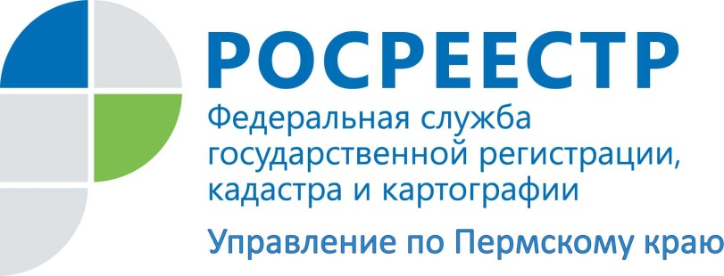

ПРЕСС-РЕЛИЗ
Профессиональное сообщество арбитражных управляющих пополнилось квалифицированными кадрами
В Пермском институте повышения квалификации – РМЦПК состоялись экзамены по Единой программе подготовки арбитражных управляющих. В группу для обучения было зачислено 30 слушателей. По итогам сдачи теоретического экзамена по Единой программе подготовки арбитражных управляющих все допущенные до экзамена 30 человек успешно сдали экзамен.
Профессия арбитражного управляющего в России появилась относительно недавно. В 90-х годах в связи с изменением политического курса и экономической системы общества, развитием рыночной экономики, в Российской Федерации появилось множество новых правовых институтов, призванных упорядочить механизмы экономического роста. Одним из таких регуляторов стал институт банкротства, а в его рамках появилась и профессия арбитражного управляющего. На протяжении многих лет требования к таким специалистам повышались, а их деятельность стала четко регламентированной.
Проблемы несостоятельности (банкротства) предприятий и организаций различных организационно-правовых форм собственности, а в последнее время и граждан (физических лиц), продолжают оставаться актуальными в период нестабильности и кризиса в экономике.
Арбитражный управляющий является одной из основных фигур при проведении процедур банкротства. В компетенцию арбитражного управляющего входит как выполнение функций обычного руководителя, так и специфические права и обязанности, связанные с осуществлением процедур банкротства. Результаты деятельности арбитражного управляющего, прежде всего, должны быть направлены на защиту прав и законных интересов должника и кредитора, и общества в целом.

Об Управлении Росреестра по Пермскому краю
Управление Федеральной службы государственной регистрации, кадастра и картографии (Росреестр) по Пермскому краю является территориальным органом федерального органа исполнительной власти, осуществляющим функции по государственной регистрации прав на недвижимое имущество и сделок с ним, землеустройства, государственного мониторинга земель, а также функции по федеральному государственному надзору в области геодезии и картографии, государственному земельному надзору, надзору за деятельностью саморегулируемых организаций оценщиков, контролю деятельности саморегулируемых организаций арбитражных управляющих, организации работы Комиссии по оспариванию кадастровой стоимости объектов недвижимости. Осуществляет контроль за деятельностью подведомственного учреждения Росреестра - филиала ФГБУ «ФКП Росреестра» по Пермскому краю по предоставлению государственных услуг Росреестра. Руководитель Управления Росреестра по Пермскому краю – Лариса Аржевитина.
http://rosreestr.ru/
http://vk.com/public49884202
Контакты для СМИ
Пресс-служба Управления Федеральной службы
государственной регистрации, кадастра и картографии (Росреестр) по Пермскому краю

Светлана Пономарева
+7 342 218-35-82
Диляра Моргун
+7 342 218-35-83
press@rosreestr59.ru

